**LISTA DE EXERCÍCIOS PARA PRATICAR O CONHECIMENTO**

1. **Considere o MER abaixo:**

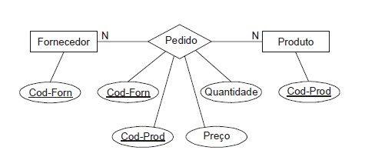

**É correto afirmar que o Diagrama Entidade-Relacionamento acima, apresenta:**

( ) 4 atributos chaves.

( ) 4 atributos compostos.

( ) 2 atributos multivalorados.

( x ) 2 atributos derivados.

( ) 6 atributos derivados.

1. **De acordo com o diagrama de entidade-relacionamento a seguir:**

*“Cada Multa deve ser de um e somente um automóvel, e cada Automóvel pode ter uma ou muitas multas”.*

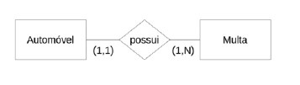

Essa afirmação acima é verdadeira ou falsa?

verdadeira

1. **No que diz respeito ao projeto, análise e desenvolvimento de sistemas, o modelo Entidade-Relacionamento (MER) representa de forma abstrata a estrutura que possuirá o banco de dados da aplicação, sendo um modelo conceitual para descrever as entidades envolvidas em um domínio de negócios com seus atributos e seus relacionamentos. De acordo com a notação de Peter Chen, foram estabelecidos símbolos cujas funções estão indicadas a seguir:**

1. Representar atributos.
2. Representar entidades.
3. Representar relacionamentos.
4. Ligar atributos a entidades e entidades a relacionamentos.

Considerando que são usadas linhas para a função indicada em IV, para as demais em I, II, e III devem ser utilizados, respectivamente, os seguintes símbolos:

* 1. Elipses, retângulos e losangos
  2. Elipses, triângulos e trapézios
  3. Círculos, triângulos, trapézios
  4. Círculos, retângulos e losangos

1. **Considerando o diagrama entidade-relacionamento apresentado a seguir, é CORRETO afirmar que:**

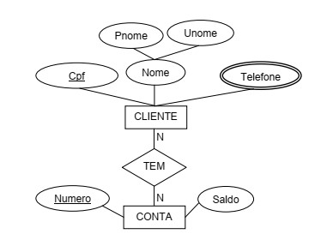

* 1. Na entidade CLIENTE, Pnome e Unome são atributos-chave, pois são utilizados para identificar cada entidade membro de forma exclusiva.
  2. Na entidade CONTA, o atributo Saldo é do tipo NULL, pois nem sempre haverá saldo suficiente em uma conta.
  3. Na entidade CLIENTE, o atributo Telefone é do tipo multivalorado, enquanto o atributo Nome é do tipo composto.
  4. Cpf e Nome são atributos-chave na entidade CLIENTE, pois são necessários para identificar cada entidade membro.
  5. A entidade CONTA é do tipo fraca porque vários clientes podem ter várias contas.

1. **Elaborar um MER para uma seguradora de automóveis:**

**Entidades:**

* + Cliente
  + Apólice
  + Carro
  + Acidentes

**Requisitos:**

* + Um cliente pode ter várias apólices (no mínimo uma);
  + Cada apólice somente dá cobertura a um carro;
  + Um carro pode ter zero ou n registros de acidentes a ele.

**Atributos:**

* + Cliente: Número, Nome e Endereço;
  + Apólice: Número e Valor;
  + Carro: Registro e Marca;
  + Acidente: Data, Hora e Local;

1. **Elaborar um MER para uma Indústria**

**Entidades:**

* + Peças,
  + Depósitos,
  + Fornecedor,
  + Projeto,
  + Funcionário
  + Departamento.

**Requisitos:**

* + Cada Funcionário pode estar alocado a somente um Departamento;
  + Cada Funcionário pode pertencer a mais de um Projeto;
  + Um projeto pode utilizar-se de vários Fornecedores e de várias Peças;
  + Uma Peça pode ser fornecida por vários Fornecedores e atender a vários Projetos;
  + Um Fornecedor pode atender a vários Projetos e fornecer várias Peças;
  + Um Depósito pode conter várias Peças;
  + Deseja-se ter um controle do material utilizado por cada Projeto, identificando inclusive o seu Fornecedor. Gravar as informações de data de Início e Horas Trabalhadas no Projeto.

**Atributos:**

* + Peças: Número, Peso e Cor;
  + Depósito: Número e Endereço;
  + Fornecedor: Número e Endereço;
  + Projeto: Número e Orçamento;
  + Funcionário: Número, Salário e Telefone; • Departamento: Número e Setor.

1. **Projetar um Banco de Dados satisfazendo as seguintes restrições e requisitos:**

* 1. Para um Vendedor, armazenar seu código, nome, endereço e comissão;
  2. Para um cliente, armazenar o seu código, nome, endereço, faturamento acumulado e limite de crédito. Além disso, armazenar o código e o nome do vendedor que o atende. Um vendedor pode atender muitos clientes, porém um cliente deve ter exatamente um vendedor;
  3. Para uma peça, armazenar seu código, descrição, preço quantidade em estoque e o número do armazém onde a peça está estocada. Uma peça somente pode estar estocada num único armazém. Para um armazém, armazenar seu código e endereço;
  4. Para um pedido, armazenar seu número, data, código, nome e endereço do cliente, que fez o pedido e o código do vendedor para cálculo da comissão. Além disso, para cada item do pedido armazenar o código da peça, quantidade e preço cotado. Há somente um cliente por pedido e um vendedor;
  5. O preço cotado no pedido pode ser mesmo que o preço corrente no arquivo de peças, mas não necessariamente.

1. **Grife as entidades que você identificar no texto abaixo, após liste as entidades que você grifou, liste seus relacionamentos entre as entidades e por fim, crie o modelo Entidade-Relacionamento.**

Uma floricultura deseja informatizar suas operações. Inicialmente, deseja manter um cadastro de todos os seus clientes, mantendo informações como: RG, nome, telefone e endereço. Deseja também manter um cadastro contendo informações sobre os produtos que vende, tais como: nome do produto, tipo (flor, vaso, planta...), preço e quantidade em estoque. Quando um cliente faz uma compra, a mesma é armazenada, mantendo informação sobre o cliente que fez a compra, a data da compra, o valor total e os produtos comprados.

1. **A partir da leitura do texto abaixo, grife as entidades que você identificar no texto abaixo, após liste as entidades que você grifou, liste seus relacionamentos entre as entidades e por fim, crie o modelo Entidade-Relacionamento.**

Uma biblioteca deseja manter informações sobre seus livros. Inicialmente, quer armazenar para os livros as seguintes características: ISBN, título, ano editora e autores deste livro. Para os autores, deseja manter: nome e nacionalidade. Cabe salientar que um autor pode ter vários livros, assim como um livro pode ser escrito por vários autores. Cada livro da biblioteca pertence a uma categoria. A biblioteca deseja manter um cadastro de todas as categorias existentes, com informações como: código da categoria e descrição. Uma categoria pode ter vários livros associados a ela.